UNIVERSITAS AHMAD DAHLAN

PROGRAM STUDI PENDIDIKAN FISIKA

Soal Fisika Komputasi

**Deret Taylor:**

1. Gunakan orde ke nol sampai orde ke tiga dari deret Taylor untuk memprediksi nilai *f*(3) dari:

*f*(*x*)=25*x*3−6*x*2+7*x*−88

dengan menggunakan titik dasar (*base point*) pada *x* =2. Hitunglah persentase kesalahan relatif dari masing-masing orde.

**Akar-akar Persamaan:**

1. Gambar 1 menunjukkan rangkaian paralel dengan komponen resistor, kapasitor, dan induktor. Berdasarkan hukum Kirchhoff, impedansi rangkaian dinyatakan oleh persamaan berikut:



Dalam hal ini *Z*=impedansi (Ω) and *ω* = frekuensi angular. Carilah *ω* yang menghasilkan impedansi rangkaian 75 Ω, denganmenggunakan metode Secant. Gunakan dugaan awal 1 dan 1000 untuk nilai parameter *R*=225 Ω*, C* =0,6×10−6 F, dan *L*=0*,*5 H.

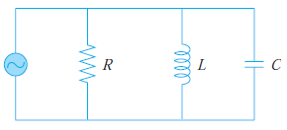

Gambar 1. Rangkaian RLC Paralel

1. Muatan total *Q* terdistribusi pada konduktor berbentuk cincin dengan radius a. Muatan *q* berada pada jarak *x* dari pusat cincin (gambar 2). Gaya yang berkerja pada muatan *q* dinyatakan oleh persamaan:



dengan *ε*0=8*,*85×10−12 C2/(N.m2). Tentukan *x* jika *F*=1 N, *Q* dan *q* adalah 2×10−5 C, untuk radius cincin 0.9 m.

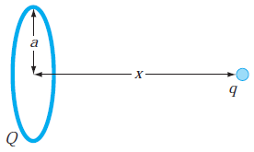

Gambar 2.

1. Insinyur penerbangan seringkali menghitung lintasan proyektil seperti roket. Masalah ini mirip dengan maslah lintasan bola yang dilempar dengan sudut lemparan tertentu. Dalam sistem koordinat tegak lurus (*x, y*), bentuk lintasan bola dimodelkan sebagai berikut:



Carilah nilai yang tepat untuk sudut *θ*0, jika kecepatan awal *v*0=20 m/s dan jarak tempuh *x* ke penangkap adalah 35 m. Bola lepas dari pelempar di *y*0=2 m dan penangkap menerima bola di *y*=1 m. Nyatakan hasil akhir *θ*0 dalam satuan derajad dan gunakan nilai *g*=9,81 m/s2.

1. Sistem mekanis seringkali melibatkan defleksi pegas nonlinier (gambar 3). Jika massa *m* dilepaskan pada jarak *h* di atas pegas nonlinear, gaya perlawanan *F* pegas diberikan oleh persamaan:

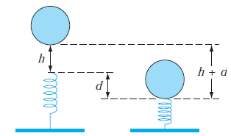



Dengan menggunakan konservasi energi dapat tunjukkan bahwa:

 Gambar 3.

Carilah *d*, untuk nilai-nilai parameter *k*1=40.000 g/s2, *k*2=40 g/(s2 m0,5), *m*=95 g, *g*=9,81 m/s2, dan *h*=0,43 m. Gunakan metode pencarian akar-akar persamaan.

**Interpolasi:**

1. Gunakan tabel berikut untuk menentukan nilai *y* dengan metode interpolasi polinomial Newton pada nilai *x* berikut : *x*=1,8 ; *x*=3,2 ; dan *x*=5,2.

|  |  |
| --- | --- |
| *x* | 0,0 0,5 1,0 1,5 2,0 2,5 3,0 3,5 4,0 4,5 5,0 |
| *y* | 1,0 2,2 3,8 4,8 3,6 -2,5 -17,1 -42,6 -77,0 -106,9 -100,218 |

1. Temperature pada pelat yang dipanaskan diukur di beberapa titik. Hasil pengukurannya disajikan pada tabel berikut:

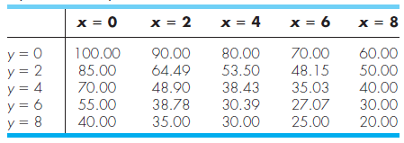

Dengan metode interpolasi polinomial Newton, taksirlah temperatur pada titik:

(a) *x*=4, *y*=3,2, dan (b**)** *x=* 4,3, *y* =2,7.

1. Gunakan tabel data berikut dan metode interpolasi untuk menentukan nilai indeks refraksi benzene pada nilai tekanakan dan panjang gelolbang: (1 atm, 5000 Å) ; (1 atm, 6600 Å) ; (500 atm, 5016 Å); (900 atm, 5016 Å);

Tabel data indeks refraksi Benzene pada variasi panjang gelombang

sebagai fungsi tekanan

|  |  |  |  |  |  |  |  |  |
| --- | --- | --- | --- | --- | --- | --- | --- | --- |
|  |  | Panjang Gelombang | | | | | | |
| Tekanan |  | 4678 Å | 4800 Å | 4922 Å | 5016 Å | 5086 Å | 5876 Å | 6438 Å |
| 1 atm | 1,50690 | 1,50477 | 1,50284 | 1,50151 | 1,50050 | 1,49221 | 1,48822 |
| 246 atm | 1,51946 | 1,51724 | 1,51532 | 1,51391 | 1,51286 | 1,50438 | 1,50025 |
| 485 atm | 1,52986 | 1,52762 | 1,52557 | 1,52421 | 1,52316 | 1,51445 | 1,51029 |
| 757 atm | 1,53992 | 1,53761 | 1,53555 | 1,53415 | 1,53305 | 1,52418 | 1,51991 |
| 1108 atm | 1,55102 | 1,54867 | 1,54657 | 1,53614 | 1,54401 | 1,53489 | 1,53052 |

Matriks

1. An electronics company produces transistors, resistors, and computer chips. Each transistor requires four units of copper, one unit of zinc, and two units of glass. Each resistor requires three, three, and one units of the three materials, respectively, and each computer chip requires two, one, and three units of these materials, respectively. Putting this information into table form, we get:

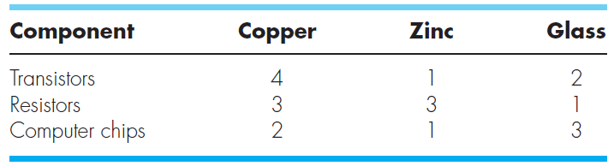

Supplies of these materials vary from week to week, so the company needs to determine a different production run each week. For example, one week the total amounts of materials available are 960 units of copper, 510 units of zinc, and 610 units of glass. Set up the system of equations modeling the production run, and use Excel, MATLAB, or Mathcad, to solve for the number of transistors, resistors, and computer chips to be manufactured this week.

1. Three blocks are connected by a weightless cord and rest on an inclined plane (Fig. P12.35). Solve for acceleration *a* and the tensions *T* and *R* in the two cords.

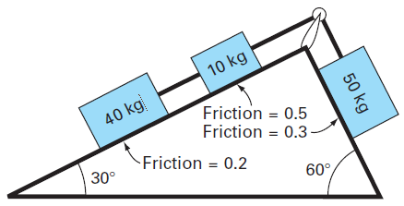

**Figure P12.35**

1. Untuk rangkaian listrik berikut ini, turunkan sistem persamaan aljabar linear dan hitunglah arus listrik yang melalui setiap resistor dengan metode matriks.

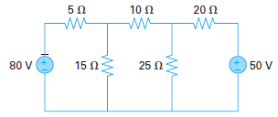

**Curve Fitting**

1. Impedansi rangkaian *RL* dinyatakan oleh persamaan :



Suatu percobaan untuk mengukur *R* dan *L* telah dilakukan menggunakan rangkaian *RL*. Frekuensi *f* diubah-ubah kemudian *Z* diukur, dan didapatkan data sebagai barikut:

|  |  |  |
| --- | --- | --- |
| No. | *f* ± Δ*f* (Hz) | *Z* ±ΔZ (ohm) |
| 1 | 120±4 | 7,4±0,2 |
| 2 | 160±3 | 8,4±0,1 |
| 3 | 190±4 | 9,1±0,2 |
| 4 | 200±4 | 9,6±0,2 |
| 5 | 230±3 | 10,3±0,1 |
| 6 | 240±3 | 10,5±0,2 |
| 7 | 270±4 | 11,4±0,1 |
| 8 | 290±3 | 11,9±0,1 |
| 9 | 300±3 | 12,2±0,1 |

Dengan menggunakan analisis regresi, (a) buatlah tabel data perhitungan analisis regresi, (b) hitunglah nilai  dan , dan (c) simpulkan hasil pengukuran ini berdasarkan nilai .

1. Tabel di bawah ini menunjukkan data peluruhan radioaktif dari isotop tertentu. Dengan menggunakan pencocokan kuadrat terkecil (*least-squares fit*), tentukan waktu paroh dari isotop tersebut beserta katidakpastiannya

|  |  |  |  |
| --- | --- | --- | --- |
| Waktu (menit) | Cacah | Waktu (menit) | Cacah |
| 0 | 500 | 6 | 164 |
| 1 | 430 | 7 | 130 |
| 2 | 310 | 8 | 92 |
| 3 | 265 | 9 | 89 |
| 4 | 240 | 10 | 75 |
| 5 | 186 |  |  |

**Persamaan Diferensial Biasa**

1. Proyektil ditembakkan ke atas dari permukaan bumi. Diasumsikan hanya gaya gravitasi yang berkeja pada objek. Dalam keadaan ini berlaku persamaan:

 ; 

dengan *x*=ketinggian yang diukur dari permukaan bumi, *g*=9,8 m/s2, *R*=jari-jari bumi (6,37×106 m). Gunakan metode Euler dan Runge-Kutta orde 2 untuk menentukan ketinggian maksimum yang dicapai proyektil jika *v*(*t*=0)=1400 m/s.

**Integral**

1. Kecepatan jatuh penerjun payung dinyatakan dengan persamaan:

 

dan jarak tempuh dinyatakan dengan persamaan:



Jika *g* = 9.81 m/s2, *m* = 70 kg, and *c* = 12 kg/s, tentukan jarak tempuh dengan mengintegralkan dari *t*=0 s sampai dengan *t*=10 s.